**PROGRAMA TEI**

**MEJORA DE LA CONVIVENCIA PARA PREVENC****IÓN DE LA VIOLENCIA**

**Y EL ACOSO ESCOLAR**

**SÍNTESIS DEL PROGRAMA**

e- mail: [programatei.1@gmail.com](mailto:programatei.1@gmail.com) web: [www.programatei.com](http://www.programatei.com)

Andrés González Bellido (Coordinación)

**PROGRAMA TEI**

**“Tutoría entre Iguales”**

**1.- SÍNTESIS DEL PROGRAMA TEI**

**Es un programa de convivencia para la prevención de la violencia y el acoso escolar. Es institucional e implica a toda la comunidad educativa.** Se orienta a **mejorar la integración escolar y trabajar por una escuela inclusiva y no violenta**, fomentando que las relaciones entre iguales sean más satisfactorias. Se dirige **a la mejora o modificación del clima y la cultura del centro respecto a la convivencia, conflicto y violencia** (física, emocional o psicológica).

Se basa en la **tutorización emocional entre iguales** y el **respeto**, la **empatía** y el **compromiso** son los pilares básicos de su desarrollo en los centros educativos, el **primer año en los cursos impares y el segundo en los cursos pares:**

* **En Secundaria:** Los alumnos **de 3º son tutores emocionales de los de 1º.**
* **En Primaria:** Los alumnos de **5º son tutores emocionales de los de 3º.**
* **En Infantil:** Los alumnos de **5 años son tutores emocionales de los de 3 años.**
* **En Ciclos: Los alumnos de FPB son tutorizados por los de 2º de CFGM.**

**INFANTIL (Primer ciclo, 0-3 años).** Después de dos años de programa piloto en el que han participado diez centros educativos, más de 100 profesionales, la Universidad de Barcelona y la Universidad Francisco Vitoria de Madrid. A partir de enero del 2024 comienza a implantarse en centros educativos y alumnado de Educación Infantil (primer ciclo) 0-3 años.

**Hay 5 equipos** de trabajo, investigación y evaluación que tienen como objetivo el desarrollo y la innovación del **PROGRAMA TEI**. Están ubicados en el ICE de la **Universidad de Barcelona**, **Universidad de Santiago de Compostela**, **Universidad de Alicante, Universidad Francisco Vitoria de Madrid y Universidad Rovira i Virgili de Tarragona.**

El **programa TEI** inicia su desarrollo teórico y estructural en el año 1999 a partir de la idea original del autor Andrés González Bellido; y su **aplicación en centros educativos en el curso 2002-2003**. **Actualmente** es el programa de **mayor implementación a nivel español** (por centros que lo aplican, por profesorado formado y por alumnos implicados) y uno de los primeros a nivel mundial.

**Implica a toda la comunidad educativa y participa el 100% del alumnado.**

**Es uno de los pocos programas de convivencia que tiene evidencias científicas de resultados**

**2.- BASES TEÓRICAS (SÍNTESIS) Y ESTRATEGIAS DE INTERVENCION**

**La base del Programa TEI es eminentemente práctica. Su diseño se sustenta en la experiencia del profesorado, tanto de Primaria como de Secundaria, y su desarrollo aglutina la complementariedad de tres grandes líneas teóricas:**

1. **La teoría de los sistemas ecológicos de Urie Bronfenbrenner:**

A grandes rasgos es una interacción de las teorías activas y reactivas, con una visión del desarrollo humano en el que confluye la carga biológica interrelacionada con los diferentes entornos ambientales en la secuencia: **microsistema, mesosistema, exosistema, macrosistema.** Haciendo especial énfasis en la **transferencia de competencias emocionales** del **alumnado al grupo clase, al centro educativo, a la familia y al entorno social.**

1. **La** **Inteligencia-educación emocional:**

**En las diferentes corrientes** de Peter Salovey y John Mayer (1990), Daniel Goleman (1995), Mayer, Salovey y David Caruso (2000) y Rafael Bisquerra. Desarrolla la **empatía y la autorregulación de las emociones por la presión del grupo y la autopercepción de que hay conductas que hacen daño.**

1. **La psicología positiva y optimismo:**

A partir del giro de Seligman (1990) hacia la felicidad y el optimismo, centrado en la importancia que da el autor a los aspectos adaptativos; del positivismo humano; de las aportaciones de Mihaly Csikszentmihalyi sobre las experiencias creativas del flujo a partir de los años 90. **Es un cambio de mirada de la psicología del modelo patogénico al salugénico**, centrado en el sujeto como elemento activo ante las adversidades, capaz de actuar aportando la positividad que constituyen las virtudes y fortalezas humanas; y centrado también en la prevención como punto de partida básico para intervenir en situaciones donde se detecten los primeros síntomas de violencia.

1. **La reproducción de modelos positivos y la ayuda:**

Siguiendo la línea de Richard Davidson (“La base de un cerebro sano es la bondad, la bondad y la ayuda se aprenden”), Michael Tomasello (“Ayudar a que la felicidad desembarque en la vida de los demás es ayudar a que también desembarque en la nuestra”, “Nuestros valores varían en función de en qué círculos nos movamos”), Fernando Sabater (“Las virtudes no se aprenden en abstracto. Hay que buscar a las personas que las posean para poder aprenderlas. He aquí la importancia de la ejemplaridad social”), Josemi Valle (“Sabemos qué es la bondad, pero para aprenderla necesitamos contemplarla en la comunidad y reproducirla en nuestra vida. Pocas tareas requieren tanta participación de la inteligencia, pero pocas satisfacen tanto cuando se automatizan a través del hábito”).

El TEI considera que es necesario generar en los centros educativos modelos positivos de conducta que impregnen el paisaje educativo; reproducción de modelos de conducta y valores del profesorado, familias, y fundamentalmente alumnado. Es preciso desarrollar el concepto de bondad o ayuda al otro como elemento básico de crecimiento personal y satisfacción.

**Estrategias de intervención:**

De los diferentes modelos de tutorización individuada**, el TEI desarrolla la   Tutoría entre iguales.** Esta estrategia estácentrada en el desarrollo de competencias cognitivas, psicológicas y sobre todo emocionales; empodera al grupo y favorece el desarrollo cooperativo. Está dirigida fundamentalmente al alumnado de Primaria y Secundaria, con tutores de clases superiores del mismo centro educativo y con carácter voluntario. El TEI se centra también en el desarrollo de **competencias emocionales, con modelo positivo sobre sensibilización, empatía, empoderamiento y compromiso individual y del grupo-clase como elemento preventivo y disuasorio de las conductas violentas.**

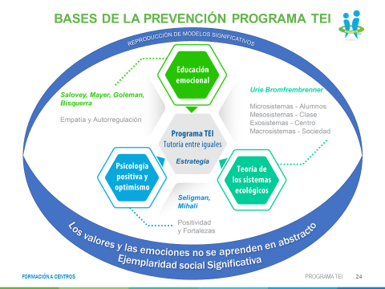

*Ilustración: Esquema del autor 2002, 2014 y 2018*

**El cerebro como fuente del comportamiento: Neurociencia**

**Desde la perspectiva del Programa TEI, una buena parte de las interrelaciones entre emociones, valores, conductas, conflicto, violencia y acoso escolar tiene su origen en el cerebro y se concreta en comportamientos. Necesitamos conocer estos procesos para incidir en la prevención de la violencia y el acoso escolar**.

En este sentido, se deben resaltar las aportaciones de **Alexander Romonovich Luria** y de los componentes de la escuela rusa, Vygosky, Leotiev. Siguiendo esa línea, Frederiks (1985) concreta el triángulo de interrelaciones (cerebro-conducta-sociedad) desarrollado por Stuss y Levine a partir de 2002.

Centrados en nuestro entorno, especial relevancia tienen los estudios de Antonio Damasio, Javier Tirapu, Francisco Mora, José Antonio Puertollano, Joaquim Fuster… Lo que nos lleva a concretar la Neuropsicología **como el estudio del cerebro y su relación con la conducta humana,** tanto desde la perspectiva de gente sana como de aquella que presenta patologías o daño cerebral. Siendo el cerebro la fuente del comportamiento donde tiene el origen la conducta humana (**hipótesis del cerebro**) y su unidad funcional la neurona (**hipótesis de la neurona**), hay que destacar los avances científicos que se han producido a partir de la incorporación de las técnicas de la neuroimagen (resonancia magnética funcional –RMF-) y el desarrollo de la organización cerebral de las redes corticales.

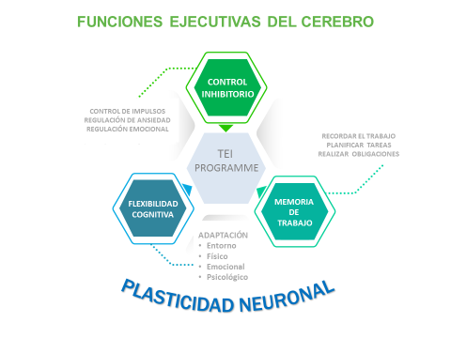

*Ilustración: Esquema del autor 2012 y 2016*

**3.- OBJETIVOS**

* **Sensibilizar** a toda la **comunidad educativa** sobre los efectos de la **violencia.**
* **Concienciar** a la comunidad educativa sobre las **causas** de la violencia e informar sobre las **consecuencias personales, sociales y educativas**.
* **Facilitar** el proceso de integración de alumnos e ir hacia una educación inclusiva.
* **Crear un referente** (tutor/a) para favorecer la autoestima y disminuir la inseguridad que provocan los espacios y las situaciones desconocidas.
* **Empoderar** al alumnado, como sujeto dinámico de la convivencia, en la prevención de la violencia.
* **Desarrollar la empatía y el compromiso** individual y del grupo-clase (**espectadores**) ante el sufrimiento de las víctimas de actos de violencia y acoso escolar.
* **Compensar el desequilibrio** de poder y fuerza propio de la violencia y el acoso desde una perspectiva preventiva y disuasoria.
* **Integrar la “TOLERANCIA CERO**” respecto a la violencia y maltrato como un rasgo de identidad del centro educativo.
* **Desarrollar y compartir la RED DE CENTROS TEI, TOLERANCIA CERO respecto a la violencia y el acoso escolar**

**4.- ESTRUCTURA: LAS 5 FORTALEZAS  DEL PROGRAMA TEI**

Para la **intervención** en la mejora de la convivencia, clima, y cultura de centro, es necesaria la **implicación de la comunidad educativa**, en el caso del **TEI como programa institucional**. Para su **implantación en el centro educativo**, es un **requisito imprescindible** la aprobación por parte del claustro de profesorado y/o Consejo Escolar,

**Las 5 fortalezas del TEI parten del proceso de información, sensibilización y formación e implicación de todos los integrantes de la comunidad educativa.** *Esquema autor 2002 y 2008*

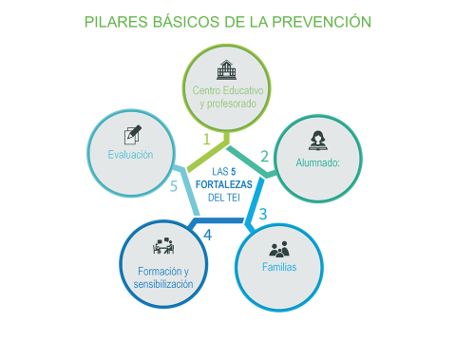

Además de las 5 fortalezas, **en todos los centros hay un/a COORDINADOR/A TEI,** que es el referente de las tutorías emocionales, tanto de tutores como de tutorizados. También hay **un EQUIPO TEI,** integrado como mínimo por tres profesores, la coordinación y un representante del equipo directivo. Este equipo TEI tiene como función contextualizar los materiales, aportar actividades o desarrollar nuevas líneas de convivencia, asesorar a coordinación e intervenir, si es necesario, en caso de posibles situaciones de acoso escolar.

**5.- SECUENCIACIÓN Y COMPROMISOS DEL PROCESO DE IMPLEMENTACIÓN**

**Proceso de implementación y desarrollo del programa TEI en un centro educativo:**

## 1.- Solicitud del Centro Educativo

* **Aprobación** por el claustro, equipo directivo o consejo escolar

## 2.- Formación del Centro: Presencia/on-line

* **Profesorado**: 6/8 horas
* **Familias**: 2 horas
* **Personal no docente**: 3 horas
* **Proceso de implementación:**
  + Formación inicial del alumnado
  + Asignación de parejas
  + Formación permanente del alumnado (tutorías y cohesión)
  + Evaluación del programa: (Profesorado, Equipo directivo y alumnado)

## 3.- Compromiso del Programa TEI

* **Formador/a acreditado** por TEI y por el GTI-ICE/UB (Universidad de Barcelona).
* **Entrega de los materiales** para su implementación. (Programados con DEA)
* **Licencia** del Programa TEI.
* **Placas identificativas** como centro TEI
* **Contextualización** de los materiales
* **Supervisión del proceso** de contextualización del TEI.
* **Asesoramiento durante los 3** primeros años de implementación.

## 4.- Recursos de implementación

* **Humanos:** Coordinación equipo TEI del centro.
* **Económicos**: Fotocopias para la formación.
* **Organizativos**: Espacios (aulas) y Tiempo (horas de tutoría)

**El Programa TEI está adaptado a las estructuras organizativas, horarias y curriculares de los Centros del sistema educativo**, no es necesario realizar ningún tipo de modificación organizativa. **Los recursos** humanos, económicos y organizativos necesarios para la implementación del TEI **no son significativos**. Son perfectamente asumibles por los centros.

El programa TEI, **está dentro de los programas de formación permanente del profesorado** de la mayor parte de las Consejerías de Educación de las Comunidades Autónomas, y de la **formación Tripartita.**

**Se imparte** como formación especializada en **varios Masters y Posgrados**.

**6.- SÍNTESIS DE INTERVENCIÓN DEL PROGRAMA TEI**

**La síntesis del proceso de intervención** se puede concretar en la siguiente estructura del **triángulo de la violencia** (agresores/as, víctima y espectadores/as) y las **variables básicas que se trabajan con cada uno de los tres perfiles** para finalmente modificar el clima de la clase. El TEI **elimina** **los roles de agresor, víctima y espectadores, y los sustituye**,respectivamente, por **respeto, valores y empatía** como un rasgo de identidad de la clase **que modifica la cultura del centro respecto a la violencia.**

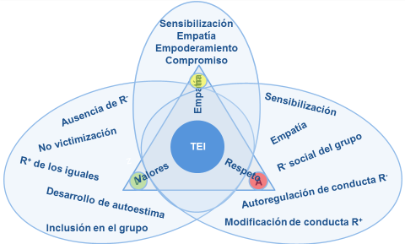

*Ilustración: Esquema del autor 2002 – 2014*

El Programa **implica al 100% del alumnado de los cursos que lo tienen implantado**, tanto en Primaria como en Secundaria. **Este planteamiento hace que el Programa TEI sea actualmente el único, a nivel mundial, que en dos años implica a todo el alumnado de Secundaria, de Educación Infantil y de los dos últimos ciclos de Primaria**. Todos los alumnos y alumnas participan, ayudan y son ayudados, que es uno de los objetivos básicos del TEI: **la INCLUSIÓN**.

El procedimiento de intervención del alumnado como protagonista del proceso de prevención de la violencia se podría sintetizar en el DOBLE TRIÁNGULO DE INTERVENCIÓN.

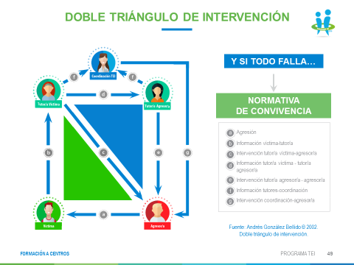

**RECONOCIMIENTO DE LOS/LAS TUTORES/AS COMO PROTAGONISTAS:**

El protagonismo del alumnado ha de ir más allá del carácter informativo. Ha de ser real y operativo. Hay que conseguir que el ALUMNADO TUTOR SE SIENTA PROTAGONISTA del proceso de convivencia, de la prevención de la violencia y del acoso escolar. Hay que **pasar del conocer, del saber, al hacer y aplicar** de forma operativa en el día a día del centro educativo.

Desde esta perspectiva, es necesario que haya gestos, actos y nombramientos que empoderen al alumnado, especialmente a los tutores y tutoras. Para ello, se prevén ACTOS INSTITUCIONALES, tanto para la entrega, a principios de curso, del diploma oficial de nombramiento como tutor/a y del carné de tutor/a o colaborador/a, como del diploma de agradecimiento, a final de curso, por la labor que han realizado.

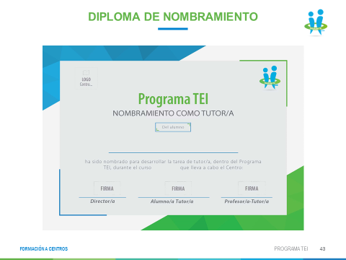

**7.- TODAS LAS ACTIVIDADES ESTAN PROGRAMAS CON EL DEA.**

**El DEA (Diseño Emocional para el Aprendizaje),** es una estrategia educativa para generar contextos y desarrollar actividades de aprendizaje basadas en emociones y valores.



**ALGUNOS CONCEPTOS BÁSICOS:**

* **Es una estrategia que facilita la generación de contextos de aprendizaje** flexibles, adaptables, personalizados, para dar respuesta a entornos, comunidades, personas y aprendizajes diferentes.
* **Es una metodológica para el diseño de actividades de aprendizaje** encaminadas a la acción y el compromiso, individual y comunitario.
* **Aprendizajes basados en emociones y valores:** Aprendemos lo que amamos, lo que nos sorprende, no emociona. Las emociones son más intensas y producen más empatía.
* **Los entornos y actividades DEA**, se orientan a generan emociones, conductas, aprendizajes, compromisos y hábitos, a nivel individual y comunitario.
* **PROTAGONISTA EL ALUMNADO:** El medio los iguales, la finalidad la comunidad. Es necesaria la oportunidad del alumnado de protagonizar y liderar no solamente proyectos, también VIDAS
* **ESCUELAS ABIERTAS PARTICIPATIVAS** y orientadas por y para la **COMUNIDAD**, cooperación (ayuda -de la percepción al hábito- acción de ayuda- satisfacción del otro- plenitud personal-mejora de comunidad.
* SÍNTESIS DE LA SECUENCIA DEA: OBSERVACIÓN-ACCIÓN-COMPROMISO
* **LAS ACTIVIDADES DEL PROGRAMA TEI, ESTAN DISEÑADAS CON DEA.**

**8.- EVALUACIÓN: EVIDENCIAS CIENTÍFICAS**

El programa TEI presenta dos tipos de evaluación:

**1.- EVALUACIÓN EXTERNA**: Realizada por la Universidad de Alicante, que tiene las siguientes características generales:

* Centros de Primaria y Secundaria
* Centros públicos, privados y concertados
* Grupo experimental y control
* Pre-Test y Post-Test
* Diseño cuasi-experimental pre-test post-test con grupo control, y experimental.

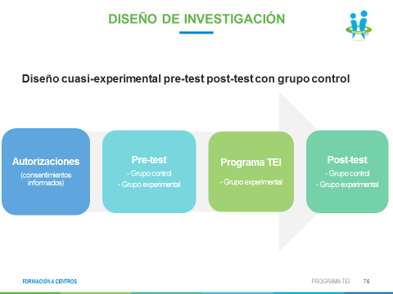

**Variables evaluadas:**

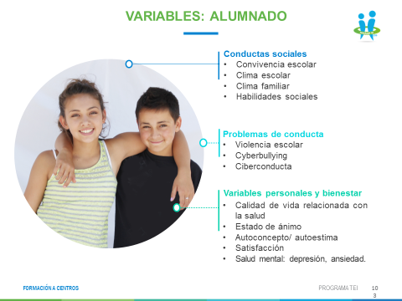

**CONCLUSIONES: Todas las variables evaluadas presentan mejoras significativas**. (Los datos serán publicados por la Universidad de Alicante próximamente. A continuación, se presenta un avance de los resultados del primer año de aplicación del Programa TEI en los centros).

E: Grupo experimental que aplica el programa TEI

C: Grupo control que no aplica el programa TEI

**Conductas sociales**

Integración social ………………....….…... E: (TEI) – C: (NO TEI) = **+ 18,1 %**

Cooperación entre estudiantes…………..... E: (TEI) – C: (NO TEI) = **+ 28,2 %**

Comunicación entre familias y entorno…... E: (TEI) – C: (NO TEI) = **+ 12,6 %**

**Problemas de conducta**

Acoso verbal……………………………… E: (TEI) – C: (NO TEI) = **- 28,8 %**

Agresión física……………………………. E: (TEI) – C: (NO TEI) = **- 52,1 %**

Ciberbullying percepción de víctima...…… E: (TEI) – C: (NO TEI) = **- 28,4 %**

Ciberbullying percepción de agresor/a…… E: (TEI) – C: (NO TEI) = **- 18,3 %**

**Variables personales, de bienestar y SALUD MENTAL**

Autoestima……………………………....… E: (TEI) – C: (NO TEI) = **+ 8,6 %**

Percepción de ansiedad…………….…..….. E: (TEI) – C: (NO TEI) = **- 16,0 %**

Percepción de depresión…………………… E: (TEI) – C: (NO TEI) = **- 40,0 %**

**2.- EVALUACIÓN INTERNA**: Realizada por los centros educativos que tienen implementado el Programa (Cuestionarios TEI a través de Google forms).

* Valoración de los/las alumnos/as tutores/as (trimestral)
* Valoración de los/las alumnos/as tutorizados/as (trimestral)
* Valoración del Equipo TEI + Coordinación TEI (anual)
* Memoria de la Coordinación TEI (anual)

**Conclusiones de la evaluación interna que realizan los centros:**

* + **98% desaparecen o** son detectadas a tiempo las situaciones de acoso.
  + **Se minimiza la victimización,** como consecuencia de la ausencia de violencia o acoso escolar que sufre el alumnado diana de violencia reiterada.
  + **En más de un 60% de casos, a partir del segundo año, disminuyen las conductas disruptivas (**partes disciplinarios, expulsiones de clase, amonestaciones …).
  + **Disminuye el nivel de estrés, ansiedad, depresión, y el absentismo escolar,** propios de las situaciones de violencia o acoso generadas en entornos educativos.
  + **Aumenta la empatía y el empoderamiento** de los/las alumnos/as, especialmente de los/las tutores/as.
  + **Se desarrolla el compromiso, la autopercepción** de **pertenencia al grupo- clase** y, sobre todo, la identificación con **la institución escolar** en la que el alumnado es sujeto activo del proceso de evolución.
  + **Aumentan los niveles de autoestima y autoconcepto**, tanto a nivel individual como de grupo-clase (retroalimentados tanto por la disminución de conflictos como por la resolución de los existentes).
  + **Se desarrolla el empoderamiento** de los alumnos, activando **la influencia y presión del grupo** como elemento dinamizador del cambio.
  + **Se inhiben las conductas disruptivas** (provengan o no de alumnos tipificados como agresores), a partir de la eliminación del reforzador del grupo de alumnos (espectadores) y del empoderamiento de la clase, mediante la empatía y el compromiso, ante conductas que hacen daño a un/a compañero/a.
  + **Mejora la motivación y los resultados académicos.**
  + **Mejora el clima y la cultura de centro,** tanto desde la perspectiva de prevención de violencia como de compromiso del alumnado.
  + **El TEI es el programa de convivencia para la prevención de la violencia y el acoso escolar con mayor implementación en centros educativos españoles y uno de los primero a nivel mundial.**

**9.- PROGRAMA TEI EN CIFRAS Y CONCLUSIONES IMPLEMENTACIÓN**

* Actualmente está **implantado** en centros de **Primaria, Secundaria y Educación Especial**, **Educación Infantil, Formación Profesional Básica y Ciclos formativos de Grado Medio**.
* **Cifras orientativas del Programa (2023):**
  + **2.000 centros de Infantil, Primaria, ESO y Educación Especial lo aplican**
  + **100% de alumnado participan en el programa.**
  + **90.000 profesores/as formados/as directamente por el Programa TEI.**
  + **100.000 profesores/as participan en el programa.**
  + **300.000 nuevos/as alumnos/as TEI se incorporan cada año al programa.**
  + **99% del alumnado de Primaria solicita ser tutor/a de forma voluntaria**
  + **96% del alumnado de Secundaria solicita ser tutor.**
  + **3.000.000 alumnos**/as se han formado con la metodología TEI desde su inicio.
  + **5 grupos** de trabajo, investigación, evaluación y desarrollo, en la **Universidad** **de Barcelona, Francisco Vitoria (Madrid), Rovira i Virgili (Tarragona), Santiago de Compostela y Alicante.**
  + **Sudamérica**, está implantado o en proceso en centros de Chile, Colombia, Uruguay, Argentina, Ecuador, Honduras, Guatemala, Florida (USA) y México.
  + **En Europa,** en centros de Francia, Gran Bretaña, Polonia, Rusia, Rumanía**.**

**10.- CIUDADES Y MUNICIPIOS TEI**

Se inicia la implementación en el 2012, actualmente se **desarrollan más de 50 proyectos de CIUDADES O MUNICIPIOS TEI**, cuyo objetivo fundamental es que la formación e intervención en la prevención de la violencia no se quede dentro de las aulas o de los centros educativos, sino que se amplíe a los entornos educativos que constituyen la comunidad municipal, **centrándose en la modificación del clima y la cultura de prevención de un entorno, una ciudad o un municipio TEI.**

En estas ciudades, más del 75% de los centros educativos (infantil, primaria y secundaria) desarrollan el Programa TEI, desde una perspectiva holística, global y comunitaria, se hace la formación de toda la comunidad educativa y del entorno, generando contextos de aprendizaje social facilitadores de la prevención:

* **Formación e implicación del profesorado**
* **Formación e implicación del alumnado**
* **Formación e implicación de las familias**
* **Formación e implicación del personal de administración y servicios del centro.**
* **Formación e implicación de los monitores/as (comedor, actividades extraescolares y deportivas y entrenadores)**
* **Formación e implicación de las personas responsables de servicios sociales relacionados con infancia y adolescencia del ayuntamiento**

Es necesaria una intervención de la comunidad educativa y los entornos para generar conductas saludables que se conviertan en hábitos, constituyendo un rasgo de identidad, no sólo de centro educativo, también comunitario, es necesario transmitir e incorporar al entorno, que la prevención de conductas violentas, especialmente el acoso escolar es un **compromiso individual con una mirada COMUNITARIA.**

**Las ciudades TEI, es el primer proyecto que se realiza implicando a toda la comunidad** en el proceso de prevención de violencia y acoso escolar, para el Programa TEI es una de las mejores estrategias de intervención preventiva.

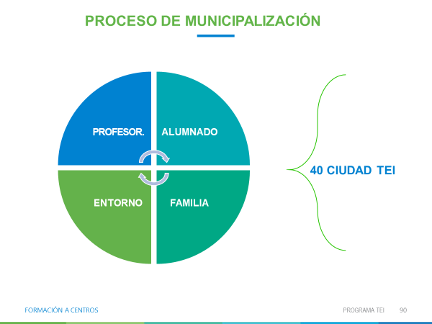

Las áreas municipales implicadas en su desarrollo dependen de las estructuras organizativas de cada corporación. Algunas de ellas podrían ser:

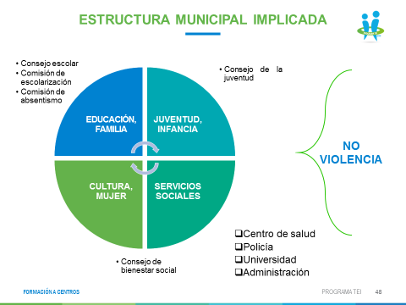

**A continuación, en el apartado de reconocimientos se puede apreciar los municipios y ciudades, con implementación del Programa TEI, galardonados por la FEMP (Federación Española de Municipios y Provincias y por el Ministerio de Educación y Formación profesional.**

Desde el PROGRAMA TEI, consideramos que la intervención sobre prevención de violencia y la generación de conductas saludables debe hacerse, por un lado, mediante un proceso de sensibilización y formación global, cuyo objetivo fundamental consiste en la generación de modelos preventivos saludables. Y, por otro lado, mediante la implicación de todos los integrantes de la comunidad municipal o ciudadana, donde la **tolerancia cero** respecto a la violencia no sólo conste en las intenciones, sino que esté integrada en la vida diaria de sus habitantes.

**11.- RECONOCIMIENTOS DEL PROGRAMA TEI**

* **Buenas prácticas educativas.**

Departament d´Ensenyament de la Generalitat de Catalunya.

* **Programa de innovación educativa.**

Conselleria d´Educació de la Generalitat Valenciana

* **Programa de referencia en prevención de la violencia y el acoso escolar**

Ministerio de Educación, Ciencia y Deportes

* **2015 Premio de “Buenas prácticas”** municipales en prevención del acoso escolar, Ayuntamiento de IBI (Alicante). Federación Española de Municipios y Provincias. Ministerio de Educación, Ciencias y Deportes.
* **2016 Premio Franklin Albricias** por la implementación y el desarrollo del Programa TEI en prevención de violencia y acoso escolar al Centro Pintor Sorolla de Elda (Alicante).
* **2016 Premio Dialoga, ESADE**, Law School, Colegio de Notarios de Catalunya, Departament de Justícia y Departament d´Ensenyament de la Generalitat de Catalunya.Al Institut Front Marítim, de Barcelona, por el programa de convivencia en las aulas y la prevención de conflictos.
* **2017 Premio de convivencia del Ministerio de Educación Alemán a**l Colegio Alemán de Barcelona, por los programas que desarrolla. (El Programa TEI lleva cuatro cursos implantados allí, en educación Primaria y Secundaria).
* **2017 Premio de la FEMP y Ministerio de Educación, Ciencia y Deportes** de Buenas Prácticas en prevención de acoso escolar a **Pinoso** (Alicante) por el desarrollo del Programa TEI en el **Proyecto Pinoso Ciudad TEI.**
* **2018 Premio al Ayuntamiento de Gijón como Ciudad TEI - Educación Infantil, Primaria y Secundaria-** por Buenas Prácticas Municipales en la Prevención y Atención del Acoso Escolar otorgado por el Ministerio de Educación, Ciencia y Deportes y la Federación Española de Municipios y Provincias.
* **2018 Premio al Ayuntamiento de Tarragona como Ciudad TEI - Educación Infantil, Primaria y Secundaria-** por Buenas Prácticas Municipales en la Prevención y Atención del Acoso Escolar otorgado por el Ministerio de Educación, Ciencia y Deportes y la Federación Española de Municipios y Provincias.
* **2018 Premio al Ayuntamiento de Calvià (Mallorca) como Ciudad TEI - Educación Infantil, Primaria y Secundaria-** por Buenas Prácticas Municipales en la Prevención y Atención del Acoso Escolar otorgado por el Ministerio de Educación, Ciencia y Deportes y la Federación Española de Municipios y Provincias.
* **2018 Premio Nacional de Educación para el Desarrollo “Vicente Ferrer”**. IES Terra de Trasancos. Narón. A Coruña. Galicia. Modalidad secundaria.
* **2019-20 Premio al AYUNTAMIENTO DE SANTANDER.** “Buenas Prácticas en prevención de violencia y acoso escolar”, otorgado por la Federación Español de Municipios y Provincias (FEMP) y el Ministerio de Educación, Ciencia y Deportes (MECD).
* **2019-20 Premio al AYUNTAMIENTO DE SANTA MARÍA LA REAL DE NIEVA (Segovia).** Por “Buenas Prácticas en prevención de violencia y acoso escolar”, otorgado por la Federación Español de Municipios y Provincias (FEMP) y el Ministerio de Educación, Ciencia y Deportes (MECD).
* **2019-20 Premio al AYUNTAMIENTO DE SADA (A Coruña).** Por “Buenas Prácticas en prevención de violencia y acoso escolar” otorgado por la Federación Español de Municipios y Provincias (FEMP) y el Ministerio de Educación, Ciencia y Deportes (MECD).
* **2019-20 Premio al AYUNTAMIENTO DE CARBONERO EL MAYOR (Segovia).** Por “Buenas Prácticas en prevención de violencia y acoso escolar”, otorgado por la Federación Español de Municipios y Provincias (FEMP) y el Ministerio de Educación, Ciencia y Deportes (MECD).
* **2021-22 Premio AYUNTAMIENTO DE IBI.** Por “Buenas Prácticas en convivencia”, otorgado por la Federación Español de Municipios y Provincias (FEMP) y el Ministerio de Educación y Formación Profesional (MEFP).
* **2022-23 Premio AYUNTAMIENTO DE COLINDRES.** Por “Buenas Prácticas en convivencia”, otorgado por la Federación Español de Municipios y Provincias (FEMP) y el Ministerio de Educación y Formación Profesional (MEFP).

Saludos

Programa TEI España

